四川绵阳南山双语学校物理八年级下册期末考试定向训练
考试时间：90分钟；命题人：教研组
考生注意：
1、本卷分第I卷（选择题）和第Ⅱ卷（非选择题）两部分，满分100分，考试时间90分钟
2、答卷前，考生务必用0.5毫米黑色签字笔将自己的姓名、班级填写在试卷规定位置上
3、答案必须写在试卷各个题目指定区域内相应的位置，如需改动，先划掉原来的答案，然后再写上新的答案；不准使用涂改液、胶带纸、修正带，不按以上要求作答的答案无效。
第I卷（选择题 20分）
一、单选题（10小题，每小题2分，共计20分）
1、如图所示，不计质量的硬杆处于水平静止状态，以下说法正确的是（ ）

A．硬杆始终保持水平静止状态，改变F_{A}的方向，F_{A}有可能等于G
B．硬杆始终保持水平静止状态，改变F_{A}的方向，F_{A}的大小有可能不变
C．撤去F_{A}硬杆会因为受到物体的重力G而绕O点顺时针转动起来
D．撤去F_{A}同时在B点施加一个大小与F_{A}相同的力，硬杆不可能保持水平静止
2、如图所示，分别用定滑轮和动滑轮（不计绳重与摩擦，且动滑轮重G_{动}小于物重G）将重力相同的两个物体匀速提升相同的高度，所用拉力分别为F_{甲}、F_{乙}.它们的机械效率分别为η_{甲}、η_{乙}，则下列关系式正确的是（ ）

A．F_{甲}<F_{乙} B．F_{甲}=F_{乙} C．η_{甲}>η_{乙} D．η_{甲}<η_{乙}
3、下列叙述中 ,举重运动员对杠铃做了功的是（ ）
A．使劲抓杠铃但没有举起来 B．举着杠铃在水平地面行走
C．将杠铃从地面举过头顶 D．举着杠铃原地静止不动
4、如图所示，有两个相同的梯形物体，它们在力的作用下，以下列四种方式沿相同的水平面运动，下列对不同情况下物体所受摩擦力的比较，正确的是（ ）

A．f_{丙}＞f_{甲}＝f_{丁}＞f_{乙} B．f_{乙}＞f_{丙}＞f_{丁}＞f_{甲}
C．f_{乙}＞f_{丁}＞f_{甲}＞f_{丙} D．f_{乙}＞f_{甲}＝f_{丁}＞f_{丙}
5、用图所示的滑轮或滑轮组，将同一物体匀速提高h，最省力的是（滑轮重和摩擦不计）（ ）
A． B．
C． D．
6、如图所示，把一根两端开口的细玻璃管，通过橡皮塞插入装有红色水的玻璃瓶中，从管口向瓶内吹入少量气体后，瓶内的水沿玻璃管上升的高度为h.不考虑温度的影响，把这个自制气压计从山下移到山上后( )

A．h增大，瓶内气压大于外界气压 B．h减小，瓶内气压大于外界气压
C．h增大，瓶内气压小于外界气压 D．h减小，瓶内气压小于外界气压
7、如图所示，两支相同的试管，内装质量相等的液体，甲管竖直放置，乙管倾斜放置，两管的液面相等，两管中的液体对管底的压强大小关系是（ ）

A．p_{甲}>p_{乙} B．p_{甲}=p_{乙}
C．p_{甲＜}p_{乙} D．上面三种情况都有可能
8、如图所示，当从管的一端吹气时，A管中的液面会下降，B管中的液面会上升。下列现象产生的原理与此实验原理相同的是（ ）

A．热气球升空
B．风沿窗外的墙面吹过，窗口悬挂的窗帘飘向窗外
C．用吸管喝酸奶
D．用抽水机把井中的水抽上来
9、一位体重为600N的同学在跳绳测试中，1min跳120次，每次腾空的最大高度平均为4cm，则他在跳绳过程中，克服重力做功的平均功率是（ ）
A．48W B．4.8×10³W C．4.8×10⁴W D．4.8×10⁵W
10、将体积相同、材料不同的甲、乙、丙三个实心小球，分别轻轻放入三个装满水的同规格烧杯中，甲球沉底、乙球悬浮、丙球漂浮，如图所示，下列说法中正确的是（ ）

A．三个小球的质量大小关系是 m_{甲}＞m_{丙}＞m_{乙}
B．三个小球受到的浮力大小关系是 F_{甲}＝F_{乙}＜F_{丙}
C．三个小球的密度大小关系是ρ_{甲}＞ρ_{乙}＞ρ_{丙}
D．三个烧杯中的水对烧杯底部的压强大小关系是p_{甲}＞p_{丙}＞p_{乙}
第Ⅱ卷（非选择题 80分）
二、填空题（10小题，每小题3分，共计30分）
1、如图所示，四块相同的砖叠放在水平地面上，对地面压强为p，若将上面两块拿走，剩下两块对地面压强是 ；若将右边两块拿走，剩下两块对地面压强是
；若将右边两块再叠放在左边两块上，四块砖对地面压强是 。

2、如图所示为探究杠杆平衡条件的实验装置，若每个钩码的质量为50g，为了让杠杆在水平位置恢复平衡，应在A点挂的钩码个数是 个；如图所示是赛艇比赛的场景，赛艇的桨可看成一个杠杆，赛艇的桨属于 杠杆。

3、小明用10N水平向右的力拉着重为20N的木块，在水平长木板上沿直线匀速移动0.5m，则木块受到的摩擦力大小为 N，木块所受的重力做功 J，若小明将推力增大到30N时，木块受到的摩擦力大小将 。（填“变大”“不变”、或“变小”）
4、将实心正方体甲、乙放在海绵上，凹陷程度如图，它们的质量分别为m_{甲}、m_{乙}，密度为ρ_{甲}、ρ_{乙}，则关于m_{甲}、m_{乙}和ρ_{甲}、ρ_{乙}的关系，可能存在的情况有：①m_{甲}＞m_{乙}，ρ_{甲}＜ρ_{乙}；② ； ③ 。（请再写出可能存在的两种情况）。

5、如图所示，小华用8N的力把重10N的物体沿斜面从底端匀速拉到顶端，斜面长10m，高6m，所用时间为5s，则该斜面的机械效率是 ，物体受到的摩擦力是 N。

6、如图所示，用平行于斜面、大小为2.5N的拉力F，将重为3.6
N的物体从斜面底端匀速拉至顶端，如果机械效率是72%，则斜面高度为 m。

7、现有20包大米，总质量为120kg。小明想尽快将它们搬上10m高处的库房。如图13为小明可以提供的用于搬动物体的功率与被搬运物体质量之间的关系图象。由图分析可知，他为了尽可能快地将大米搬上库房，他每次应搬 包。若每次下楼时间是上楼时间的一半，则他最快完成搬运务并返回原地所用的时间为 s。(g取10Nkg)

8、如图所示，火车站台边缘处标有一条黄色安全线，旅客必须站在安全黄线以外的位置候车，其原因是火车急速驶过车站时，安全线以内的空气流速 ，压强 （均选填增大、减小或不变），若旅客靠车厢过近，则气压差可能会将旅客压向火车。

9、如图所示，轻质杠杆OA 可绕O 点转动，杠杆长0.2米，在它的中点B 处挂一重 60 牛的物体G。若在杠杆上A 端施加最小的力 F，使杠杆在水平位置平衡，则力F 的方向应竖直向 ，大小为 牛。该杠杆属于 （选填“省力”、“等臂”或“等臂”）杠杆

10、两个完全相同的圆柱形容器放在水平桌面上，分别装有质量相等的水和酒精，液面高度如图所示，则甲容器中液体对容器底部的压强 乙容器中液体对容器底部的压强；甲容器中点A和乙容器中点B在同一水平线上，则p_{A} p_{B}，已知ρ_{水}＞ρ_{酒精}（两空均选填“<”、“>”或“=”）。

三、计算题（3小题，每小题10分，共计30分）
1、如图所示，2020年11月中国国际高新技术成果交易会上一款送餐服务机器人在展区内不停地“巡游”引起观展市民的注意。某次送餐时，机器人和餐品的总重力为480N，其以0.5m/s的速度沿水平方向匀速直线运动1min，整个过程中机器人受到的阻力是其总重力的0.05倍。求此过程中（g=10N/kg）：
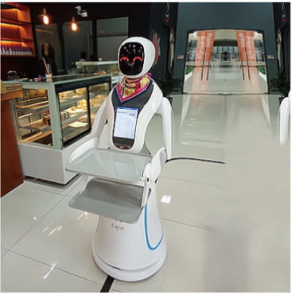
（1）机器人通过的距离；
（2）机器人牵引力做的功；
（3）机器人克服阻力做功的功率。
2、一名工人用如图所示的滑轮组提起450N的重物，重物上升速度为0.2m/s，动滑轮重50N，工 人所用拉力大小为200N．求：
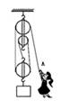
（1）工人拉力做功的功率；
（2）滑轮组的机械效率．
3、如图所示，重力不计的木棒可绕支点O无摩擦转动，支点距左端L₁=0.5m距右端L₂=0.2m。当把A、B两物体用细绳分别挂在木棒的两个端点上时，木棒在水平位置平衡。已知A为质量为2kg的正方体，B为边长0.1m，密度8×10³kg/m³的正方体。（g=10N/kg）
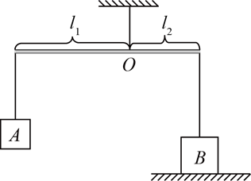
（1）绳子对A的拉力F_{A}；
（2）绳子对B的拉力F_{B}；
（3）正方体B对地面的压强p。
四、实验探究（2小题，每小题10分，共计20分）
1、小明利用光具座、凸透镜、蜡烛、光屏等实验器材探究“凸透镜成像的规律：
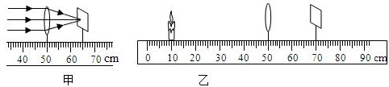
（1）小明通过图甲的实验操作，确定了该凸透镜的焦距。实验时，把凸透镜固定在光具座50cm刻度线处。小明将蜡烛移至光具座上10cm刻度线处，如图乙所示，移动光屏，直到烛焰在光屏上成清晰的像，则该像是倒立、 的实像。
（2）小明又将蜡烛移至光具座上25cm刻度线处，为在光屏上再次得到清晰的像，应将光屏向 （选填“靠近”或“远离”）透镜的方向移动，应用这一成像特点可制成的光学仪器是
；此时小明把自己的近视眼镜放在蜡烛和凸透镜之间，若要在光屏上再次成清晰的像，则需要将光屏向 （选填“靠近”或“远离”）透镜的方向移动。
（3）小明将蜡烛移至光具座上40cm刻度线处，移动光屏，发现不能在光屏上得到像，为了观察此时成像特点，请你写出接下来的操作是： ；小明将蜡烛继续靠近透镜，看到的像将 （选填“变大”、“变小”或“不变”）。
2、小龙利用如图所示的装置探究“杠杆的平衡条件”。
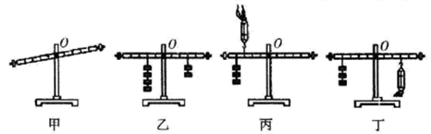
（1）实验前没挂钩码时，杠杆静止的位置如图甲所示，此时应将 向 调节，使杠杆在水平位置平衡；
（2）杠杆平衡后，小龙在左右两侧分别挂上钩码，如图乙所示，杠杆的 端会下沉。要使杠杆重新在水平位置平衡，在不改变钩码数量的前提下，只需将 即可；
（3）小龙又分别设计了两种方案，方案一如图丙所示，方案二如图丁所示，在正确使用弹簧测力计测量的前提下，F_{丙} F_{丁}（墳“大于”、“小于”或“等于”）；
（4）小龙在实验中发现用如图戊的方式悬挂钩码，杠杆也能平衡。但老师建议同学们不采用这种方式，主要是因为__________（填字母）。
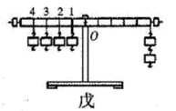
A．一个人无法独立操作
B．力臂与杠杆不重合
C．力和力臂数目过多，不易得出结论
D．杠杆受力不平衡
以上内容仅为本文档的试下载部分，为可阅读页数的一半内容。如要下载或阅读全文，请访问：https://d.book118.com/406034054220010042

